软件技术专业简介
一、专业名称
软件技术（专业代码：510203）

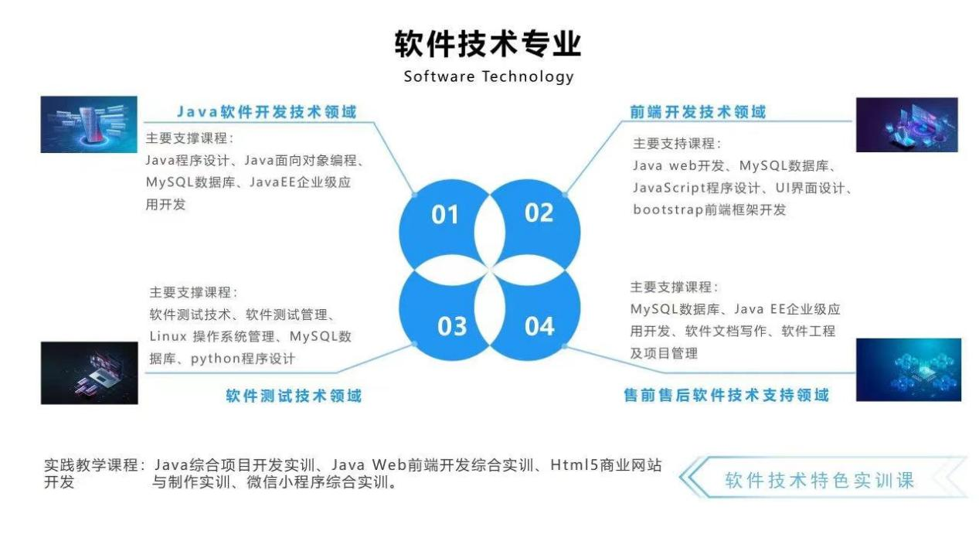
图1 软件技术专业

二、培养目标
软件技术专业培养能适应社会主义市场经济和信息化社会的需要，德、智、体、美、劳等全面发展，掌握编程基础具备软件技术专业技术技能，具备认知能力、合作能力、职业能力等支撑终身发展、适应时代要求的关键能力，具有较强的实践能力、就业创业能力和可持续发展的能力。

三、课证通融体系
本专业按照层次渐进，理论性与实践性相结合的原则将课程结构分为三大模块：公共基础课程、专业课程、实践教学课程。其中专业课程包括专业基础课程、专业核心课程、专业拓展课程，实践教学课程包括识实习、Java综合项目开发实训、Java Web前端开发综合实训、SSM框架项目开发实训、岗前实训项目训练、岗位实习、毕业设计。建立全面的课证通融体系，实现岗、课、证的密切联系。

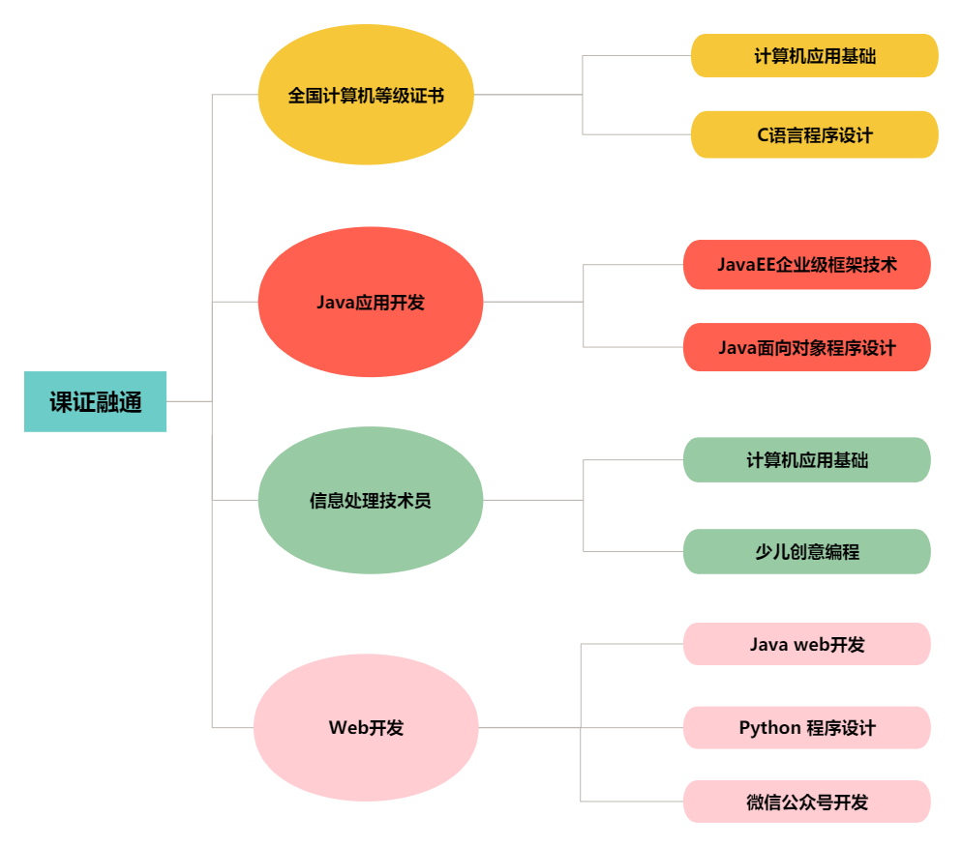
图1 软件技术专业 课证通融体系

四、校企合作
为了抓好学生教育质量，软件技术专业采取与企业合作共建的方式，有针对性的为企事业培养人才，注重学生的实用性与实效性，学生在校学习与企业实践，学校与企业资源信息共享。软件技术专业通过与市场接轨，与企业合作，实践与理论相结合，适应社会与市场需要，结合市场导向，注重学生实践技能，培养出更加优秀的社会需要人才。

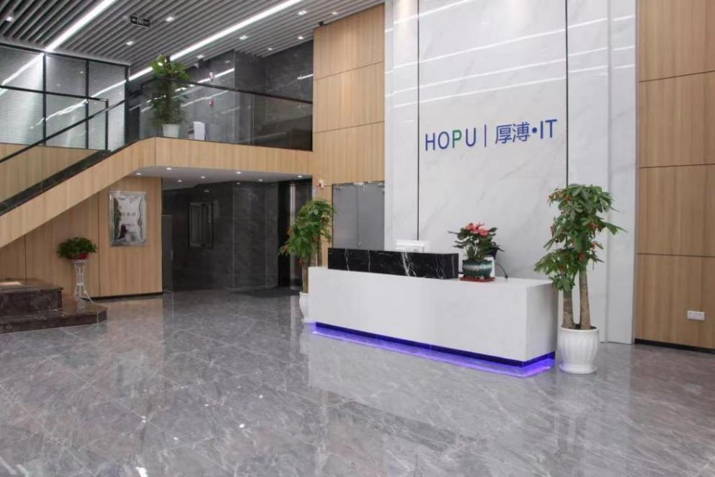
图2 软件技术专业 校企合作公司
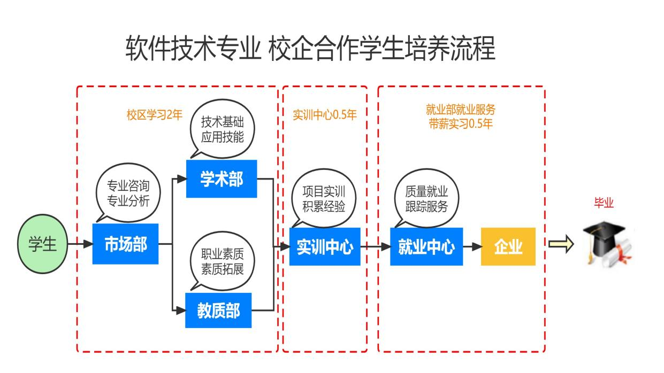
图3 软件技术专业 校企合作学生培养流程

五、毕业去向
1、面向软件和信息服务行业的计算机软件工程技术人员、计算机程序设计员、计算机软件测试员；
2、从事软件开发、软件测试、软件编码、软件技术支持、前端开发技术等工作的专科层次高素质复合型技术技能人才。

